Quito, 17 de agosto de 2018
Boletín No. 078

Pablo Flores asume la Gerencia General de EP Petroecuador

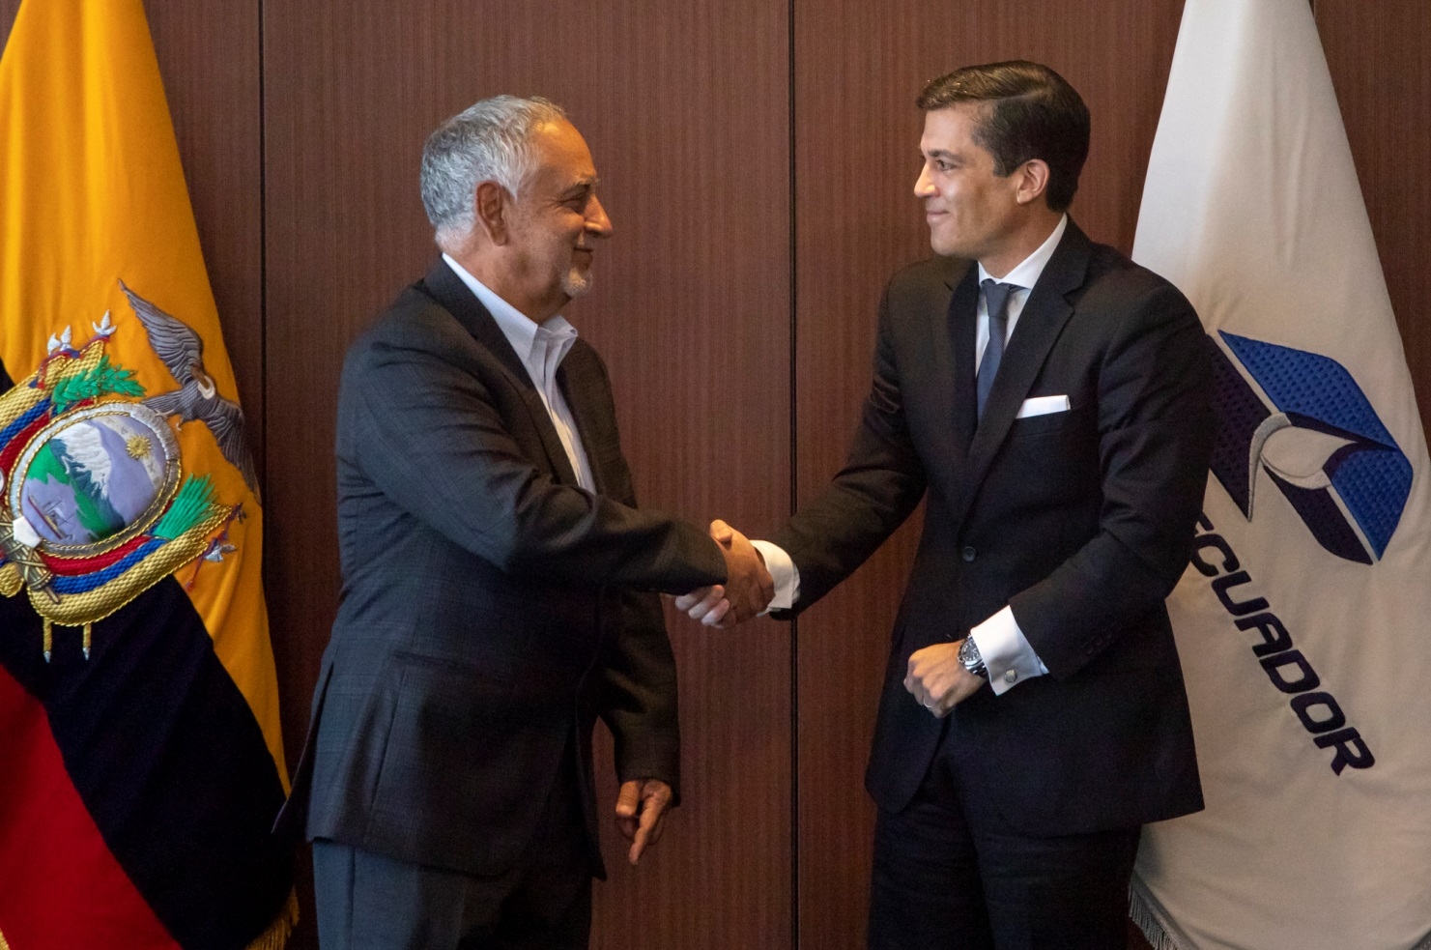
El Ministro de Hidrocarburos, Carlos Pérez, posesionó a Pablo Flores como Gerente General de EP Petroecuador.

El Directorio de la Empresa Pública de Hidrocarburos del Ecuador EP Petroecuador, posesionó a Pablo Flores como Gerente General.

Pablo Flores acredita 20 años de experiencia profesional en gerencia y gestión de empresas energéticas y de industria extractiva, ha liderado proyectos en Estados Unidos, Canadá, Colombia, Brasil, Argentina, Perú, México y Ecuador. Con grado de Cum Laude obtuvo el Master of Business Administration de la Universidad de Notre Dame, entre otros títulos.

El nuevo gerente general ha intervenido como negociador con comunidades en zona de influencia de proyectos petroleros, habiéndose destacado, las operaciones a su cargo, por el cumplimiento riguroso de regulaciones ambientales y sociales.

Pablo Flores cuenta, además, con experiencia en planeamiento estratégico de proyectos, modelos económicos, optimización de costos, así como en administración de procesos de exploración, perforación, producción, transporte y comercialización de hidrocarburos, para empresas internacionales. Actuó como consultor para inversionistas en materia de energía, específicamente en contratos para exploración y extracción de hidrocarburos.

